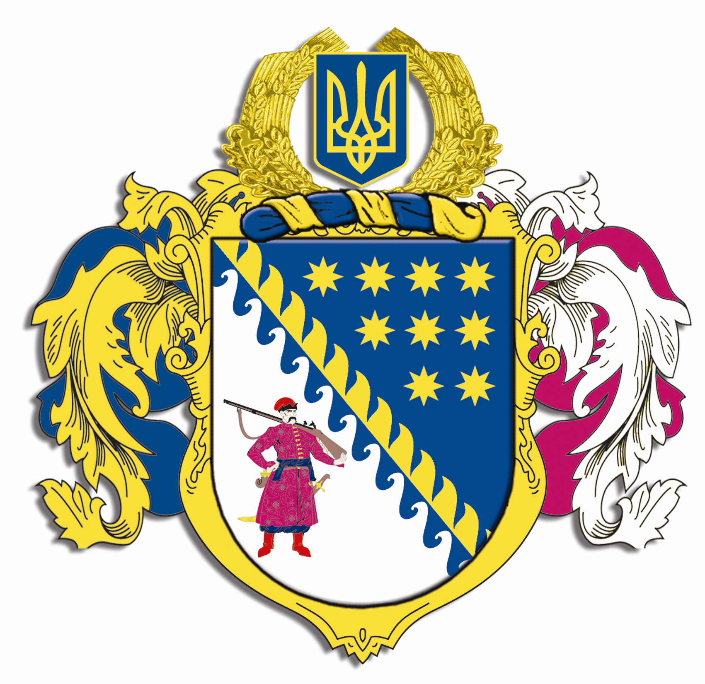

ДНІПРОПЕТРОВСЬКА ОБЛАСНА РАДА
VIIІ СКЛИКАННЯ

Постійна комісія обласної ради з питань культури та духовності
просп. О. Поля, 2, кімн. 321, м. Дніпро, 49004, e-mail: pkkultoblradadnepr@ukr.net

ВИСНОВКИ ТА РЕКОМЕНДАЦІЇ № 14-2
виїзного засідання постійної комісії обласної ради

„ 19 ” березня 2024 року

Заслухавши Лавренко В.С. про оновлену експозицію „Музею сучасної російсько-української війни” та зовнішню експозицію Музею російсько-української війни „Шляхами Донбасу”, історію створення експозиції музею за ініціативою військових та волонтерів у співпраці з спілкою родин загиблих захисників ГО „Родини героїв - гордість Дніпра”, Центром громадянських свобод, Спілкою родин полонених захисників Маріуполя, Центром підготовки підрозділів оперативного командування „Схід”, БФ „Разом - ми сила” та БФ „За справжню Україну”, ознайомившись з експозицією Зали Пам'яті, де представлені 500 фотопортретів загиблих воїнів Українських Збройних Сил та військових формувань, які народилися, мешкали, навчалися, працювали та призивалися до лав армії з Дніпропетровщини, та роботою кінозали Музею сучасної російсько-української війни, де відвідувачам музею, зокрема, делегаціям з інших країн, транслюються фільми на тему війни та АТО, переговоривши про необхідність оновлення даних в Залі Памяті і в Музеї російсько-української війни „Шляхами Донбасу”, про що говорять військові, члени сімей загиблих, представники громадськості, адже кількість осіб, які заслуговують пам’яті про них, росте в геометричній прогресії, необхідність трансформування і осучаснення концепції експозицій, про що говорять, зокрема, й науковці,

вислухавши Старіка О.В. стосовно роботи кінозалу Музею сучасної російсько-української війни, де постійно транслюються фільми національно-патріотичного спрямування, зокрема, про АТО; експозиції цього Музею, яка потребує осучаснення, адже дані щодо кількості загиблих, поранених, переліку військових підрозділів, що боронять українську землю, закладів, їх лікарів, які лікують поранених тощо застарілі; окремо щодо стану приміщень і фасадів музею, що потребують термінового ремонту, варіантів вирішення питання з опаленням приміщень музею тощо, наявної проєктно-кошторисної документації, що потребує корегування, орієнтовно необхідної суми витрат на корегування і виготовлення ПКД на ремонт приміщень, фасадів музею, системи опалення, наявної переписки з закладами освіти, через які здійснюється подача опалення,

виступили: Лисенко Н.А. про необхідність осучаснення експозиції музею, відновлення і перевірку роботи кінозали музею, необхідність вирішувати питання про виділення коштів на капітальний ремонт приміщень музею, його фасадів, сходів, стель, системи опалення тощо, необхідність складання плану вирішення проблемних питань і визначення пріоритетів;
Мормуль Д.О. про необхідність оновлення експозицій музею на тему АТО і війни, концептуального підходу до рішення проблемних питань роботи музею, зокрема, відсутності системи опалення, необхідності капітального ремонту приміщень музею;
Амелін С.В. про роботу кінозали і прийом делегацій;
Корчемаха І.Ю. про стан будівель музею за адресами просп. Яворницького 16 та 18, що потребують капітального ремонту даху, фасадів тощо.

Постійна комісія в и р і ш и л а

2.1. Інформацію про стан роботи Музею сучасної російсько-української війни взяти до відома.

2.2. Рекомендувати керівництву музею:

використовувати комплексний підхід у вирішенні проблемних питань по будівлям музею, скласти перелік цих питань і покроковий план вирішення кожного з них, визначити пріоритетні питання і відповідальних за їх вирішення;
тримати на контролі питання щодо відсутності опалення у будівлі музею і необхідності своєчасної підготовки до опалювального сезону 2023/2024.

2.3. Звернутися до обласної державної адміністрації з клопотанням передбачити видатки на ремонт будівель музею за адресами: просп. Яворницького 16 та 18.

Голова комісії Н.А. Лисенко

